在windows下编译成linux可执行二进制文件，并上传到服务器。

查看go build命令的help：

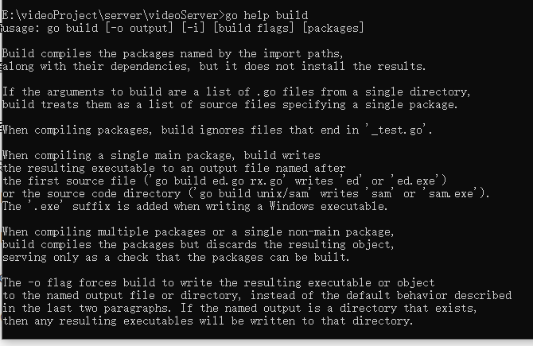

可知-o可以指定编译结果存储路径。

运行cmd，切换到mod目录下。（windows下，cd：切换命令； dir：显示目录文件）

设置环境变量（根据服务器的版本）：

SET GOOS=linux  
SET GOARCH=amd64

set命令后面不跟参数为显示当前终端的所有env变量。

（别用powershell）

编译成linux可执行文件，把结果放到-o指定的位置。

go build -o E:\videoProject\server\output\videoServerLinux .\main\main.go

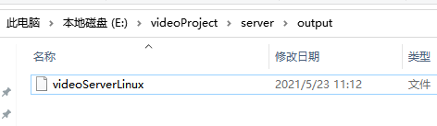

然后用psftp上传到服务器中。

登录：

open [ubuntu@121.5.72.78](mailto:ubuntu@121.5.72.78) //ubuntu是腾讯云的默认username

然后输入密码Tdlmm123

上传文件

put E:\videoProject\server\output\videoServerLinux /usr/videoProject/videoServerLinux

若服务器没有写入权限，则在服务器终端赋予写入权限：

sudo chmod 777 /usr/videoProject

如果出现 open for write: failure， 是因为远程目录中有同名文件，删除就行。

sudo rm videoServerLinux

查看目录，可见已经成功上传：



上传成功后，给与videoServerLinux文件可执行权限：

sudo chmod +x videoServerLinux

//查看video是否正在运行

ps aux | grep video



正在运行，进程号为7738，结束进程

sudo kill 7738

然后执行：

sudo ./videoServerLinux &

&表示后台运行，终端关了，进程也不会停。

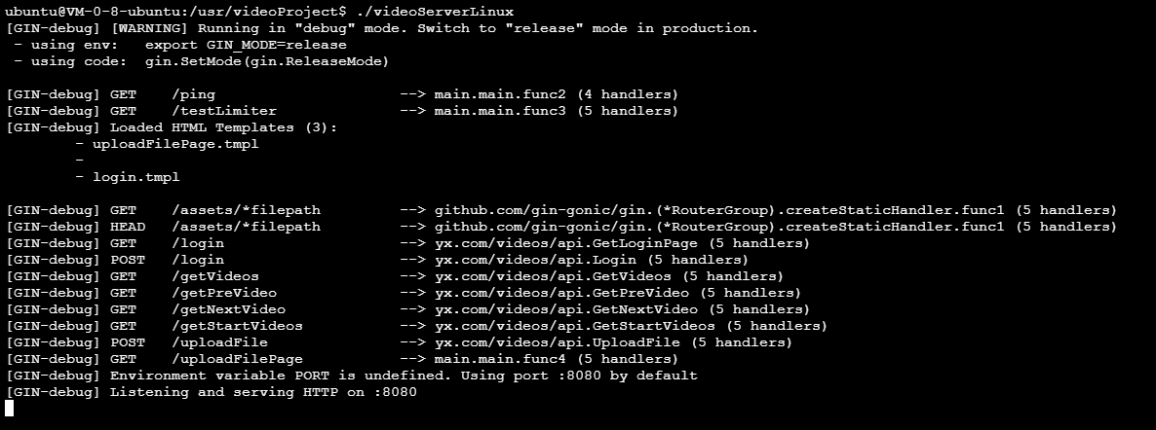

浏览器访问验证：

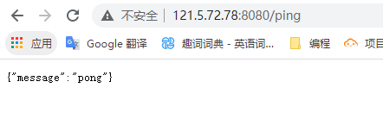

成功。